UNIVERSIDAD NACIONAL DE MISIONES
Facultad de Ciencias Exactas Químicas y Naturales
 Félix de Azara 1552 – (3300) Posadas (Misiones - Argentina)
 (0376) 4435099. FAX 4-425414
2019 - “Año de la Exportación”



Universidad Nacional de Misiones

Licenciatura en Sistemas de Información

Programación Orientada a Objetos II

Profesores:
Biale Claudio Omar

Tarea 3

Integrantes
Gomez Maximiliano David
Molina Sebastian
Zgarbik Axel Nicolas

Año: 2019
1) Desarrollen un ejemplo y contraejemplo del principio Open-Closed considerando un juego en el que un jugador (clase Jugador) recibe una cierta cantidad de puntos por recolectar una variedad de frutas, como implementaría el método puntuarFruta() que recibe una fruta como argumento.

Contra Ejemplo
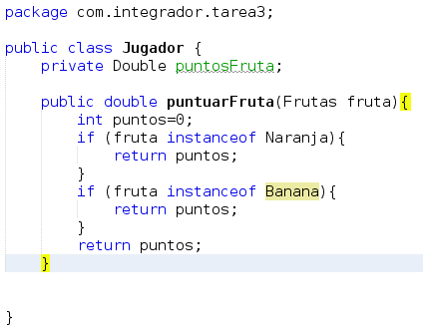

Ejemplo

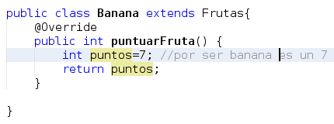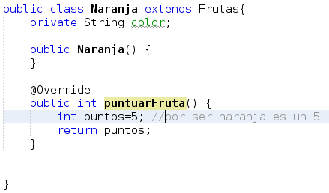

2) Considere un programa que maneja alquileres de apartamentos para una oficina de alquileres. Dos entidades importantes en el sistema son clientes y arrendamientos. Cada cliente tendrá un contrato de alquiler con la oficina y deberá proporcionar un nombre y número de teléfono. El contrato de arrendamiento incluye un número de apartamento, una fecha de inicio y una duración. Para obtener toda esta información en el mismo lugar (para que un solo objeto tenga todos estos campos) se decidió tener una clase Inquilino y una clase Alquiler donde Alquiler es subclase de Inquilino. De esta forma al crear un objeto de tipo Alquiler hará que un objeto tenga almacenado su nombre, número de teléfono, departamento, fecha de inicio y duración del alquiler. Especifique que problemas tiene este sistema.

3) Un Pingüino "es un" pájaro por ende puede implementar la interfaz Pájaro. Tiene sentido esto si la interfaz Pájaro tiene un método volar().
El pingüino es un pájaro pero no debe implementar el método volar(), ya que éste no vuela.
La solución pertinente es que implemente la interfaz “Ave”
Donde ave tendría los métodos más básicos y pájaro algunos métodos más complejos.

4) Swing tiene la siguiente interfaz:
public interface MouseListener {
public void mouseClicked(MouseEvent e);
public void mouseEntered(MouseEvent e);
public void mouseExited(MouseEvent e);
public void mousePressed(MouseEvent e);
public void mouseReleased(MouseEvent e);
}
Qué problema trae aparejado esto. Piense una clase que quiera usar esta interfaz para controlar el click del mouse.

9) Dado los siguientes enlaces:
http://people.apache.org/~fhanik/kiss.html
https://martinfowler.com/bliki/Yagni.html
http://wiki.c2.com/?YouArentGonnaNeedIt
Indique que considera importante sobre estos principios (KISS y YAGNI), piense en que pueden ser útiles para el proyecto que están desarrollando.

